Практическая №2 ХЭШ-функция

Вариант 1: модуль SimpleHashTest
- Разбиваем текст на части по 4 символа
- Превращаем каждую часть в число типа int (4 байта)
- Каждое число берем по модулю M, где M = 3221225470 = 0xBFFFFFF5 простое число
- Суммируем полученные числа, получаем результат хэш функции.
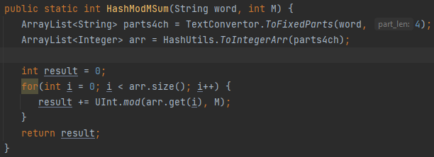
Рис.1 Код хэш-функции
Считаем хэш для всех слов встреченных в тексте test_text_2.txt
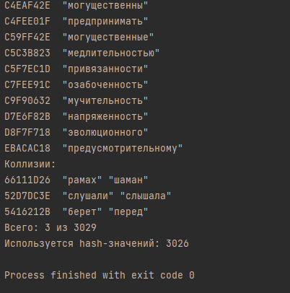
Рис. 2 – результат работы хэш-функции SimpleHashTest и поиск коллизий в тексте (test_text_2.txt)

Вариант 2: модуль hash_test
Хэш-функция реализована по алгоритму SHA256, файл SHA256_Hash_Function.java
Результат:
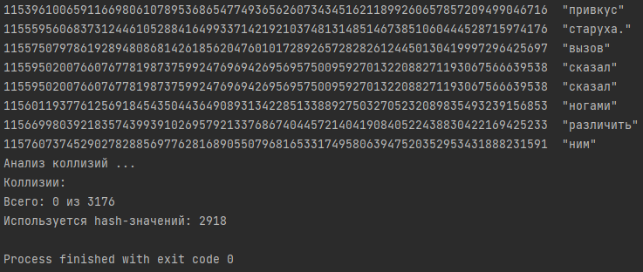
Рис. 3 – результат работы хэш-функции SHA256, файл SHA256_Hash_Function и поиск коллизий в тексте (test_text_2.txt)

Лабораторная работа №4 SRP
Регистрируем 4 пользователей:
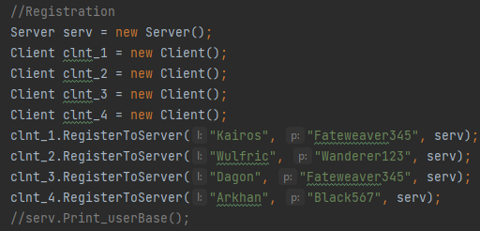
Рис. 4 – Регистрация пользователей
Проверяем возможность входа пользователей в свои аккаунты с правильными входными данными:
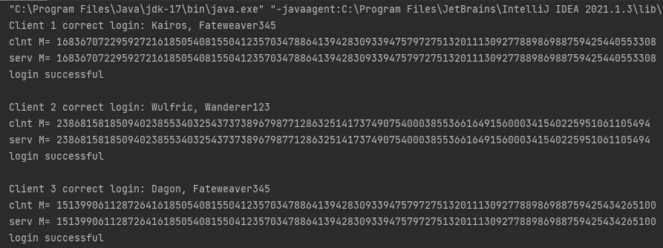
Рис. 5 – Проверка входа пользователей с правильными данными
Проверяем блокировку доступа пользователя к аккаунту при неправильных входных данных.
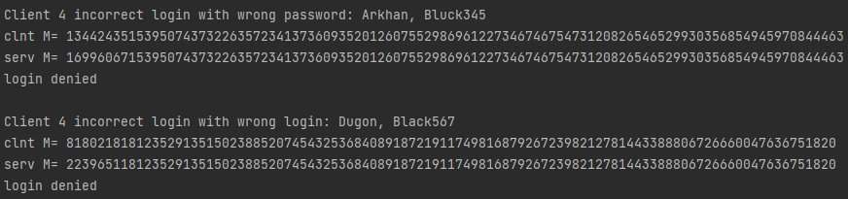
Рис.6 - Проверка входа пользователей с правильными данными.

